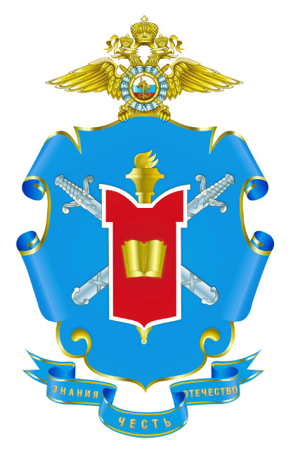
День открытых дверей
в Институте психологии служебной деятельности органов внутренних дел
Московского университета МВД России имени В.Я. Кикотя

Дорогие будущие абитуриенты!
Уже в ближайшее время вам предстоит выбрать учебное заведение, в стенах которого пройдут ваши самые счастливые, яркие и интересные годы! Этот выбор во многом определит вашу судьбу, ваше будущее!
Московский университет МВД России имени В.Я. Кикотя - гарант получения качественного образования! Это инновационный вуз, занимающий ведущие позиции в ведомственном образовании МВД России. В нем вы не только получите фундаментальное классическое образование, но и на практике освоите навыки своей будущей профессии - полицейский.
С момента зачисления в Московский университет МВД России имени В.Я. Кикотя курсанты являются сотрудниками органов внутренних дел Российской Федерации, и время обучения в университете засчитывается в стаж их службы (выслугу лет) в органах внутренних дел. Курсанты не являются студентами, и получают не стипендию, не заработную плату, а денежное довольствие. Денежное довольствие курсанта 1 курса составляет порядка 13354 рублей.
В течение обучения курсанты обеспечиваются форменным обмундированием. Для курсантов организовано трехразовое бесплатное питание.
Курсанты университета, как и все сотрудники органов внутренних дел РФ имеют право на бесплатное медицинское обеспечение в медицинских организациях системы МВД России. На период обучения курсантам предоставляется общежитие.
В Институте психологии служебной деятельности органов внутренних дел обеспечивается реализация образовательной программы высшего образования по следующим специальностям:
- 37.05.02 «Психология служебной деятельности» (специализация – «Психологическое обеспечение служебной деятельности сотрудников правоохранительных органов»), квалификация – «Психолог», нормативный срок – 5 лет;
- 44.05.01 «Педагогика и психология девиантного поведения» (специализация – «Социальная педагогика», квалификация – «Социальный педагог», нормативный срок обучения – 5 лет).
Институт готовит высококвалифицированных специалистов психологов и социальных педагогов для подразделений морально-психологического обеспечения и подразделений по делам несовершеннолетних Министерства внутренних дел Российской Федерации, с использованием современной и постоянно обновляющейся учебно-материальной базой.
1 февраля 2020 года в 10 час. 00 мин. в Институте психологии служебной деятельности органов внутренних дел Московском университете МВД России имени В.Я. Кикотя по адресу: г. Москва, ул. Кольская, дом 2 (станция метро «Свиблово») состоится «День открытых дверей» для встречи с абитуриентами 2020 года и их родителями.
В программе: встреча с руководством Университета и Института, знакомство с правилами приема в Университет, а также знакомство с материально-технической базой Университета.
Для прохода на территорию Университета необходимо иметь при себе паспорт, прибытие на День открытых дверей с 9 час. 15 мин.

